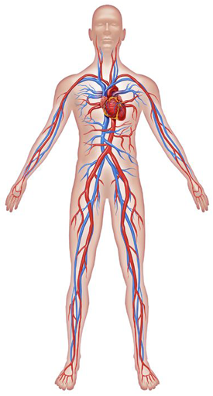
Cb.30/31 An Córas Imshruthaithe- Fuil, Fuileadáin & an Chroí
C6uspóirí Léann:
- Córas oscailte vs. Córas dúnta
- Cuir síos ar córas imshruthaithe an Duine
- Cuir síos ar gluaiseact fola sna feitheanna- comhlaí (valves)
- Cuir síos ar na 2 ciorcaid imshruthaithe an duine- córas na scámhóga & an córas sistéamach.
- Feidmeanna na 4 cuid na Fola
- Ról Haemaglóibín & na 4 fuilghrúpaí (A, B, AB & O)
- (Ard) Déan cuir síos ar fuichoirpíní Dearga.
- Tarraing an Chroí & na phríomh conair fola- córas iomprach an Ae (hepatic portal)
- Cuir síos ar foinnse fola an Chroí- an artaire cairdiach, Cuir síos ar buile an Chroí & an seadaire (pacemaker).
- (Ard) Cuir síos ar feidhm & suíomh na nód SA & AV
- (Ard) Cuir síos ar timtriall an Chroí- siostól & Diastól
- Déan cuir síos ar- an Cuisle & Brú Fola
- Déan cuir síos ar éifeacht- caitheamh tobac, bia réimse & aclaíocht ar an gcóras.
Turg 1- Dioscadh Chroí Mamach (caorach)
Turg 2- Éifeacht aclaíocht ar ráta chuisle an Duine.
2 cineál chóras imshruthaithe sna Ainmhí:
(a)Córas imshruthaithe Oscailte - níl an fuil i gcónaí sna fuileadán ( i bhfeithidí ).
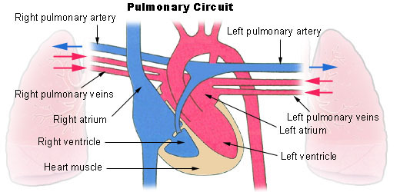
(b)Córas imshruthaithe Dúnta - Fanann an fuil sna fuileadán. Bíonn na fuileadán an tanaí ionas gur féidir le ocsaigin & cothaigh idirleathadh go na cealla go heasca. (veirteabraigh).

Córas Imshruthaithe i nDaoine:
- Córas na scámhóga – pumpálann an croí an fhuil go dtí & ó na scámhóga.
- Imshruthú sistéamach – pumpálann an croí fhuil ocsaiginithe trí an corp agus ar ais go dtí an croí.
-Is córas difriúla iad córas na scámhóga agus sistéamach toisc go bhfuil an croí deighilte ina 2 thaobh (clé& deis) le bhalla.
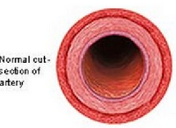
Na Fuileadáin
- ARTAIRÍ:
- Iompar fuil ón gcroí
- Iompar fuil ocsaiginithe (seachas art. scamhógach)
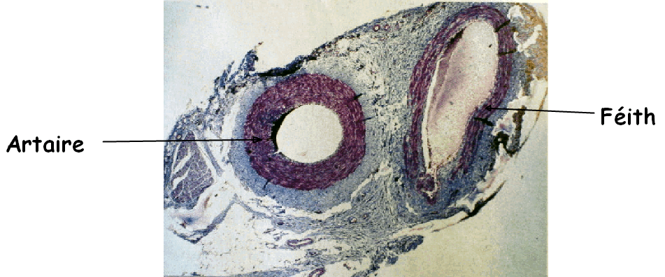
- Níl chomhlaí ag teastáil
- Balla tiubh & suite go domhain faoin craiceann
- Tá cuisle acu (brú fola ard ón Chroí).

- FÉITHEACHA:
- Iompar fuil dé-ocsaiginithe (seachas féith scamhógach)
- Iompar fuil ar ais go dtí an croí
- Chomhlaí chun cúl sreabhadh a chosaint
- Balla tanaí & cóngarach do dromchla an craiceann
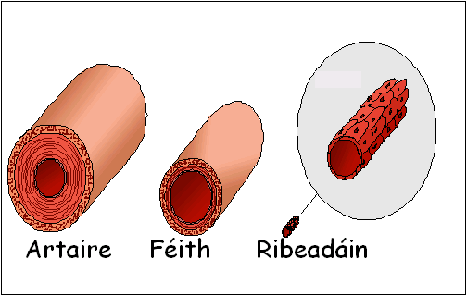
- Níl cuisle

- RIBEADÁIN: (capillaries)
- Fuileadán tanaí- níl an balla ach aon chill i dtiús.
- Áit ina dtarlaíonn malartú substaintí idir an fuil agus cealla an chorp.
An Fhuil-
Fíochán an corp déanta de 4 príomh chuideanna- Plasma & 3 fuilchealla- Dearg, Bán & Pláitíní.
(a)PLASMA-
Is leacht bhuí é 92% uisce & 8% substaintí tuaslagtha m.s. Glúcós, CO₂, úiré.
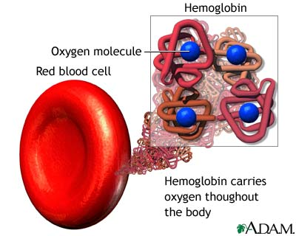
(b) (i)FUILCOIRPÍNÍ DEARGA- déanta i Smior na Cnámha (bone marrow)

Feidhm-Ocsaigin a iompar timpeall an chorp (ar an lí dearg Haemaglóibín).

Structúir- cruth dioscaí déchuasach.Níl núicléas acu (cailleann said é nuair a aibíonn said).
-
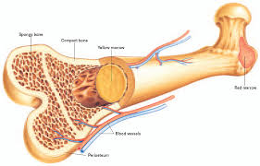
(ii) Fuilchealla Bhána-
Feidhm- cosaint/trid in aghaidh galair (córas imdíonach)
Smior na Cnámha
Structúir- Níos mó ná fuilchorpíní dearga. Tá núicléas acu. Níl aon hameaglóibín iontu.
- Limficítí (antasubstáintí) nó
- Monocítí (fhagaciotóis- cealla a shlogadh)
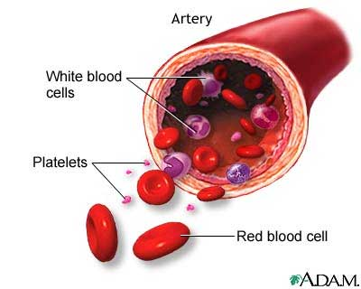
(iii)Pláitíní Fola-
Feidhm- Baint le téachtadh (clotting)na fola. Stopann téachtadh cailliúint fuil & is cosaint é ó baictéir srl.
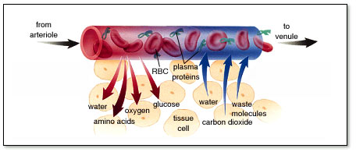
Structúir: Míreanna bídeacha de chealla móra, gan núicléas. Déanta sa smior fresin.

Feidhmeanna na Fola
(1.)Modh Iompair:
- Ocsaigin a iompar sna fuil choirpíní dearga ó na scamhóga go dtí na cealla
- Dé-ocsaíd Carbón a iompar ó na cealla
- Bia díleáite ón gcóras díleáite go dtí na cealla m.s. Glúcós, amín aigéid…
- Cosaint:
- Fuil cealla bána – déantús antashubstaintí a throideann i gcoinne ó galar.
- Pláitíní Fola – tábhachtach i téachtadh fola
- Rialú:
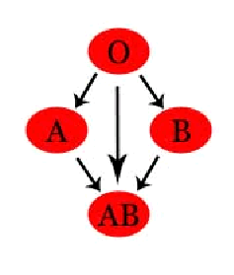
- Coimeádann sé an méid uisce agus salann ag an leibhéal ceart.
- Rialaíonn sé teocht an choirp.
Grúpaí Fola
Aicmítear fuil daoine i 4 grúpaí
Braitheann an grúpa ar láithreacht nó as láithreacht de móilíní glicea-phróitéin ar dromchla na fuil coirpíní dearga. Tá na glicea-phróitéiní déanta as próitéin & carbaihiodráit. Oibríonn siad mar antaigin
Grúpaí Fola:
fuil ghrúpa A – antaigin A ar dromchla
fuil ghrúpa B – antaigin B ar dromchla
fuil ghrúpa AB –antaigin A agus B ar dromchla
fuil ghrúpa O - Níl aon antaigin ar dromchla.

Fachtóir Rhesus- Cineál grúpáil fuil eile. Is córas atá roinnt antaigin bainteach leis ach is é Fachtóir D an ceann is tábhachtaí. Daoine le fachtóir D deirtear go bhfuil siad Rh⁺ (rhesus deimhneach) -Timpeall 85% daoine.
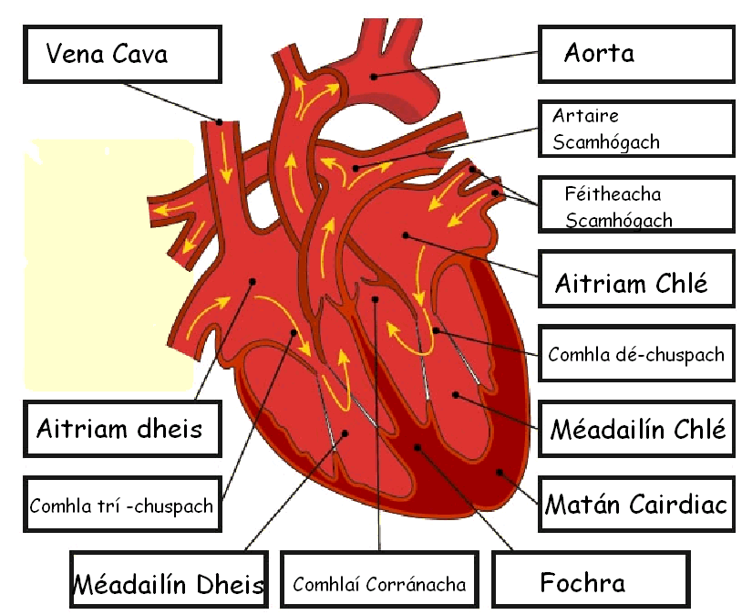
An Chroí-
Suíomh- Cuas an chliabhraigh/tóracsach, taobh thiar den steirneam, beagánín ar clé.
Structúir eismhéanach- Suite i máilín righin cosantach – an peireacairdiam.
- Leacht idir an peireacairdiam agus matáin an chroí a cheadaíonn dó bogadh.
Seipteam
- Matán cairdiach atá sa chroí – ní thuirsíonn sé& níl gá aige le spreagadh ó néaróg.
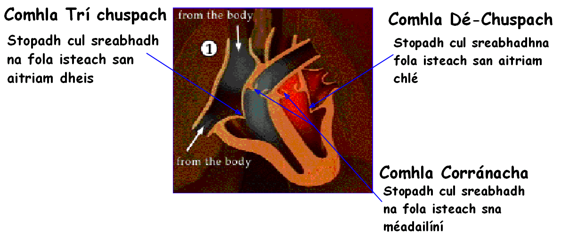
Structúir Inmhéanach- 4 sheomra sa chroí- 2 aitriam beaga ar barr &2 mheadailín móra ar bun.
Comhlaí (valves) sa chroí
Le fáil idir an t-aitriam & an mhéadailín -comhla aitrimhéadailíneach. (AV valve)
Ar an taobh deis - Comhla Thríchuspach
Ar an taobh clé- Comhla Dhéchuspach
Tá na comhlaí seo ceangailte go dtí na matán ar ballaí an méadailín le na chordae tendineae.
Tá Comhlaí Chorránach (semi-lunar valves) ag bun an artaire scamhógach & an aorta.
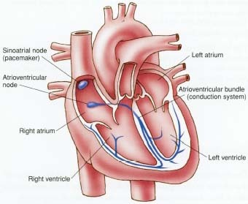
Buaille an Chroí- an Timthriall Cairdiach.
Téann an fuil tríd an chroí de bharr crapadh (siostól) & socracht(diastól) den matán cairdiach.
Nód SA
- TÉANN AN FUIL ISTEACH SA CHROÍ: Tá na aitriam agus na méadailín scoilte/socracht (diastól). Téann an fuil isteach sna aitria (tríd na venae cavae & na féitheacha scamhógach). Bíonn na comhlaí dúnta.
Nód AV
- PUMPÁLANN AN FUIL Ó NA AITRIA NA MÉADAILÍN: Osclaíonn na comhlaí déchuspach & thríchuspach. Téann an fuil isteach sa méadailín. Dúnann chomhlaí an Venae cavae & na féitheacha scamhógach. Níl an fuil in ann dul isteach sna aitria.
- 3. FÁGANN AN FUIL AN CHROÍ: Bíonn na aitria scaoilte. Crapann na méadailín & brúitear an fuil amach ón gcroí. Dé bharr an brú seo osclaíonn na chomhlaí corónach & dúnann na comhlaí déchuspach & thríchuspach.
An séadaire (pacemaker)
(i)Nód AV- thosaíonn buille an chroí. (ii) Nód SA- a rialaíonn rithim an cuisle.
Tarraing léiráid lipéadaithe do Chroí mamach:
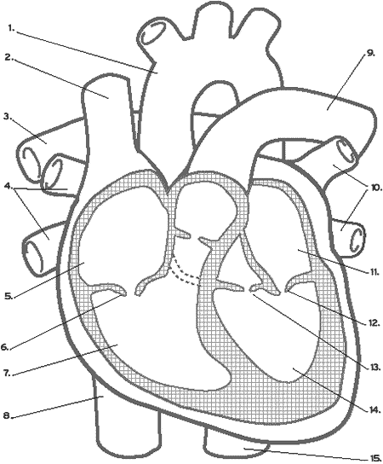
An Cuisle (pulse):
Braithtear cuisle mar a dtrasnaíonn artaire cnámh.
Is de bharr forbairt ballaí an artaire de bharr brú na fola ón gcroí a tharlaíonn sé seo.
Is féidir an cuisle a úsáid chun buillí an chroí a chomhaireamh.
Brú Fola:
Caithfidh brú fola réasúnta ard a bheith i gcóras fola an duine chun an fhuil a choimeád ag gluaiseacht timpeall an corp.
Tarlaíonn an brú is airde ag siostól na meadailíní agus an brú is ísle ag diastól na meadailíní.
An Chroí- Imshruthú na fola
An Chroí- Inmhéanach
An Chroí- seachtrach

Córas Imshruthaithe Sláintiúil:
- Aclaíocht: Trí páirt a ghlacadh in aclaíocht rialta cuirtear ballaí an chroí ag bualadh go láidir. Coimeádtar na ballaí teann & láidir chun soláthar maith ocsaigine a chur chuig an corp.
- Bia –Aiste: Cuireann bianna áirithe, go háirithe bia atá saibhir i saillte, cólaistéaról ar fáil sa chóras fola. Má bhíonn an iomarca de ann leagann sé clúdach colaistéaróil ins na fuileadáin. Má leantar ag cur leis cruthaíonn sé teachtán (blockage) in artairí a choscann gluaiseacht na fola. Má tharlaíonn sé seo in artaire corónach, stopann sé an soláthar ocsaigine chuig na matáin chairdiacha agus tarlaíonn taom croí (heart attack).
- Tobac: Laghdaíonn monocsaíd charbóin aistriú ocsaigine chuig cealla an choirp &is cúis le cruas na n-artairí é, rud a bhíonn ina chúis le taom croí. Méadaíonn nicitín an brú fola.

An Córas Limfeach
Córas Limfeach –is chuid den córas imshruthaithe & an córas cosainte é. Is córas imsruthaithe é fresin.
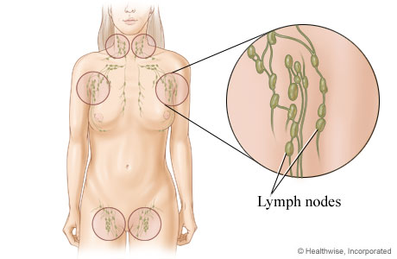
Structúir-
(a) Soithí limfe(lymph vessels) – feadáín an gcóras (líonta le limfe). Córas aon slí de limfigh atá cosúil le féitheacha é. Tá comhlaí iontu chun cosaint ó cúl sreabhadh. Bíonn balla tanaí neamhleaisteach acu le lúman mór.
(b) Sreabhán fíochánach a thugtar ar an sreabhán thart ar chealla an choirp. (extra cellular fluid)
(c) Limfe- sreabhán fíochánach le limficítí, próitéiní & saillte tuaslagtha ann.
(d) Nóid Limfeacha: (lymph nodes)
Bailiúcáin feadáin limfeacha.
Feidhm: Déantar fuilchealla bána- na Limficítí sna smior & stóráiltear iad sna nóid limfe. Déanann na limficítí antashubstaintí sna nóid a throideann in aghaidh baictéir agus víris anseo
- Braitheann an córas limfe ar crapadh matán an corp chun an sreabhán a bhogadh ar aghaidh.Téann na limfigh ar aghaidh go dtí na féitheacha. Áit chuirtear an limfe ar ais sa sruth fola.

Feidhmeanna an Córas Limfeach
- Sreabhán fíochánach a bhailiú agus a iompar ar ais go dtí an fuil.
- Chun lipid díleáite ó na stéigeacha a ionsú isteach.
- Cosaint ó galar trí antashubstaint & limficítí.

